**Programación 2** **Trabajo Práctico N°1**

Alumno:

Matias Orellana ([matias.orellan@gmail.com](mailto:matias.orellan@gmail.com))

**Link GitHub: https://github.com/notvo-1/UTN-TUPaD-P2**

**Resolución**

**Ejercicio 1:**

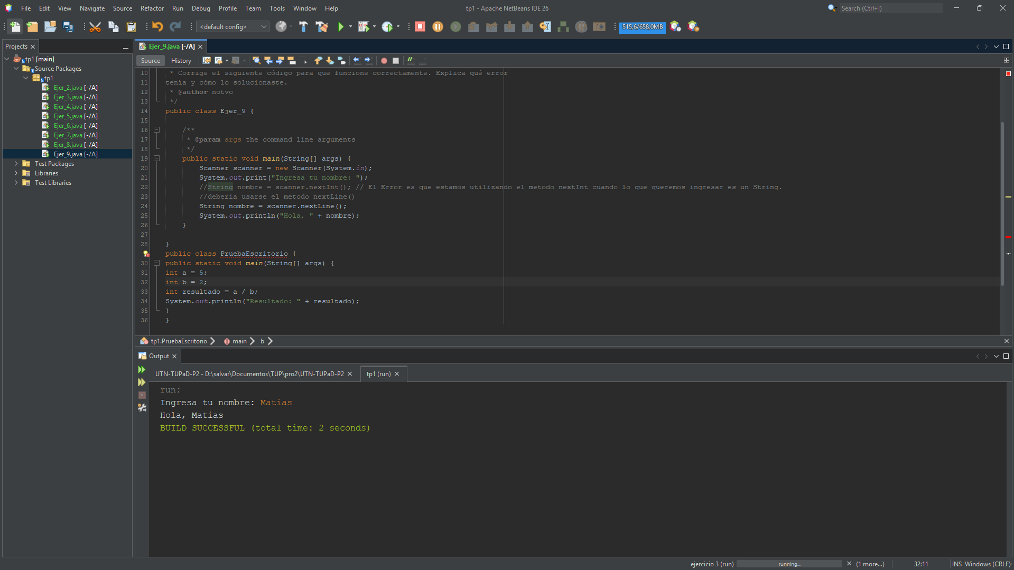

**Ejercicio 2:**

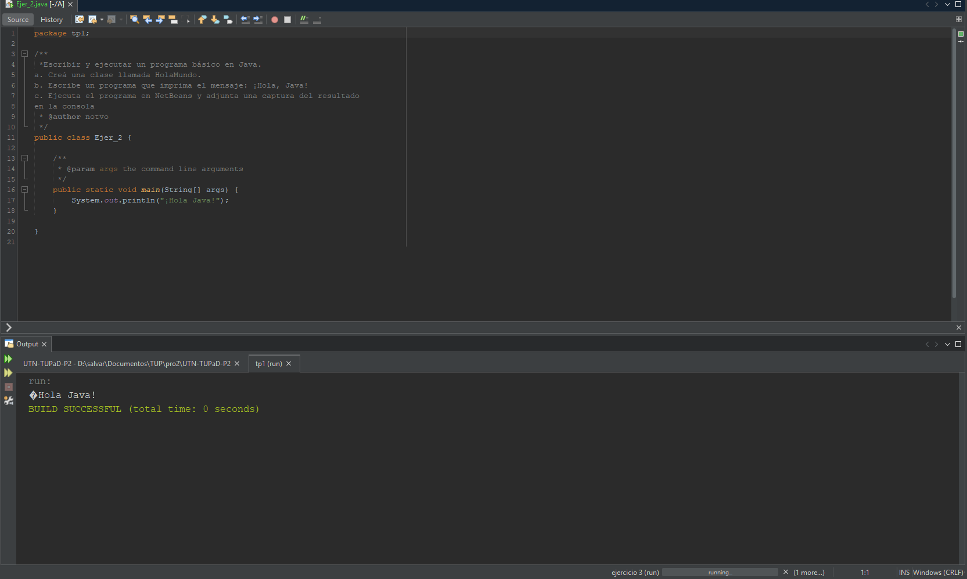

**Ejercicio 7:**

Analiza el siguiente código y responde: ¿ Cuáles son expresiones y cuáles son instrucciones ? Explica la diferencia en un breve párrafo.

int x = 10; // Línea 1

x = x + 5; // Línea 2

System.out.println(x); // Línea 3

Las instrucciones son sentencias de código que terminan en ";" y que realizan una acción. En este código las 3 líneas tienen instrucciones, en donde se inicializa y se asigna un valor a x o se cambia el valor de x. En la última instrucción se imprime en pantalla el valor asignado a x. Por otro lado, una expresión es una combinación de valores, variables, operaciones o métodos que se evalúan para dar un único valor. Dentro de las instrucciones en las líneas tenemos expresiones como son x+1 donde se evalúan las variables.

**Ejercicio 10:**

|  |  |  |  |
| --- | --- | --- | --- |
| Línea | a | b | resultado |
| 1 | <SIN_DEFINIR> | <SIN_DEFINIR> | <SIN_DEFINIR> |
| 2 | <SIN_DEFINIR> | <SIN_DEFINIR> | <SIN_DEFINIR> |
| 3 | 5 | <SIN_DEFINIR> | <SIN_DEFINIR> |
| 4 | 5 | 2 | <SIN_DEFINIR> |
| 5 | 5 | 2 | 2 |
| 6 | 5 | 2 | 2 |

El valor de resultado es 2, porque la división se hace entre dos variables declaradas e inicializadas como números enteros y por eso java almacena en la variable resultado (inicializada como int también) solo la parte entera del resultado (o quizás ni continua la división hacia la parte decimal, no sabría eso).